Методические рекомендации по проведению областной акции, посвященной Дню памяти о россиянах, исполнявших служебный долг за пределами Отечества
(далее – Акция)
2019 год

Федеральным законом от 29 ноября 2010 года № 320-ФЗ в списке памятных дат и дней воинской славы России установлена новая дата – 15 февраля – День памяти о россиянах, исполнявших служебный долг за пределами Отечества. 15 февраля 1989 года последняя колонна советских войск покинула территорию Афганистана. Потери Советского Союза насчитывали более 15 тысяч солдат и офицеров.
С целью привлечения внимания общественности к данной памятной дате на территории Вологодской области проводится областная акция, посвященная Дню памяти о россиянах, исполнявших служебный долг за пределами Отечества.
В рамках Акции предлагается проведение памятного мероприятия (Приложение 1) и организация вахты памяти (Приложение 2). Историческая справка о памятной дате представлена в Приложении 3.
ПРИЛОЖЕНИЕ 1

Сценарий памятного мероприятия, посвященного
Дню памяти о россиянах, исполнявших служебный долг за пределами Отечества

Цель – привлечение внимания жителей Вологодской области к памятной дате – День памяти о россиянах, исполнявших служебный долг за пределами Отечества.
Участники: жители муниципальных районов/городских округов Вологодской области, ветераны Великой Отечественной войны, ветераны боевых действий в Афганистане, других интернациональных войн, члены их семей, ветераны боевых действий органов внутренних дел и внутренних войск России, представители военного комиссариата, обучающиеся, преподаватели образовательных организаций, представители власти, общественных объединений, члены ВВПОД «ЮНАРМИЯ» Вологодской области.
Реквизит: венки (цветы), ноутбук, звуковое оборудование (микшерный пульт, колонки, микрофоны).
Содержание
В рамках областной акции, посвященной Дню памяти о россиянах, исполнявших служебный долг за пределами Отечества рекомендуется организовать памятное мероприятие с возложением цветов к мемориалу воинской славы, обратив особое внимание на то, что в 2019 году страна отмечает 30-летие со дня вывода войск из Афганистана.
Для проведения памятного мероприятия с возложением венков (цветов) организаторам необходимо привлечь знаменные, салютные группы и роту почетного караула. Знаменная группа и рота почетного караула могут быть сформированы из числа отличившихся юнармейцев. Знаменная группа может использовать следующие знамена: копию знамени победы, знамя муниципального района и т. д.
Салютная группа формируется из числа сотрудников органов внутренних дел муниципального района, военнослужащих Вооруженных Сил России.
Для приветственной речи рекомендуется пригласить представителей органов местного самоуправления муниципальных районов/городских округов Вологодской области, ветеранов войны в Афганистане; для возложения цветов – представителей ветеранских и молодежных организаций, обучающихся образовательных организаций. Для творческих номеров – юнармейцев, творческие коллективы.
Участники собираются у мемориала воинской славы 15 февраля и возлагают цветы.

Ход мероприятия
Построение знаменной, салютной группы и роты почетного караула.
Участники собираются у мемориала воинской славы. Звучат песни военных лет.
Организаторы выстраивают участников согласно схеме, предупредив о моменте возложения.
Звучит фоновая музыка.
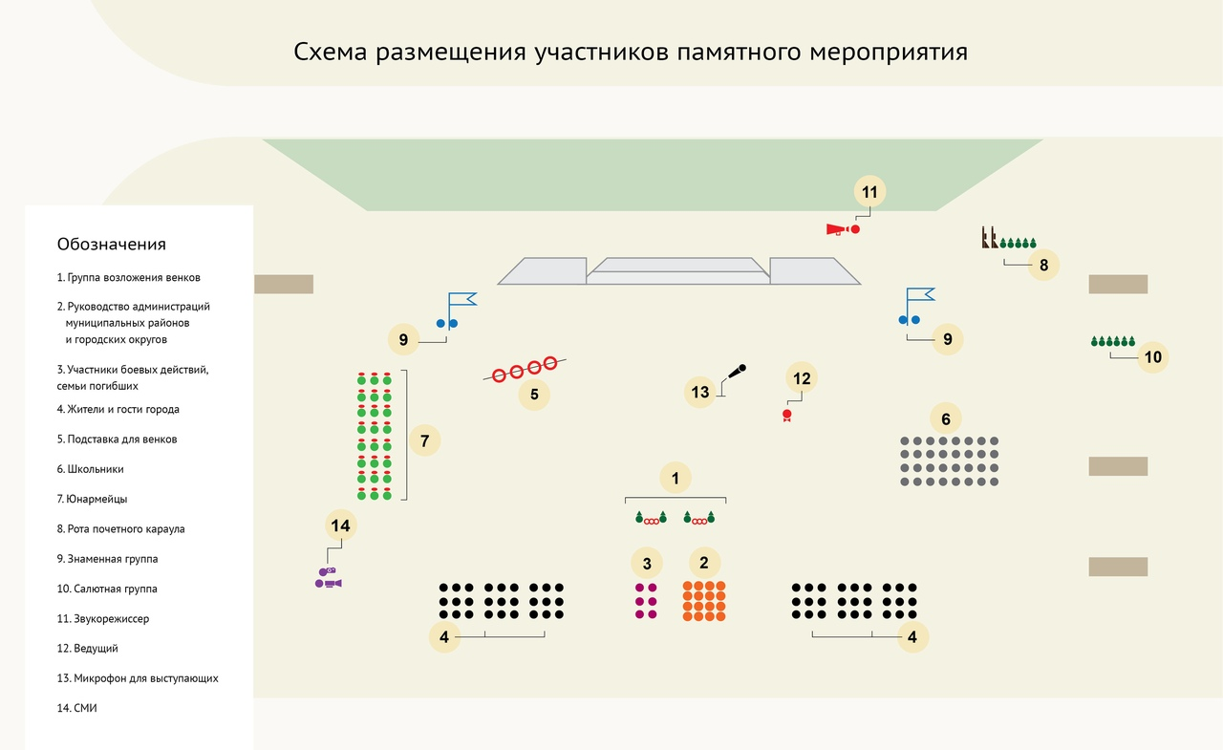

Ведущий. Добрый день всем собравшимся сегодня здесь, у воинского мемориала, чтобы почтить память наших земляков – героев, с честью выполнивших свой интернациональный долг.
С 2011 года в России отмечается важная памятная дата – 15 февраля – День памяти о россиянах, исполнявших служебный долг за пределами Отечества. 15 февраля 1989 года завершился вывод советских войск из Афганистана. Сегодня мы отмечаем 30 лет окончания войны, оставившей глубокий след в истории нашей Родины и в сердцах людей.
Сегодня, в День памяти о россиянах, исполнявших служебный долг за пределами Отечества, мы вспоминаем не только ветеранов войны в Афганистане, но и тех, кто принимал участие в более чем 30 вооруженных конфликтах за пределами страны. Советские солдаты и офицеры воевали в Корее и Вьетнаме, Афганистане, Сирии и Египте, Мозамбике, Анголе и других странах.
Российские военнослужащие воевали в «горячих точках» в республиках бывшего СССР, были в составе миротворческого контингента в Югославии, Абхазии, Южной Осетии.
Памятное мероприятие, посвященное Дню памяти о россиянах, исполнявших служебный долг за пределами Отечества, объявляется открытым.
Звучит Государственный гимн Российской Федерации (куплет+припев/минус).
Ведущий. Слово для приветствия предоставляется главе муниципального района/городского округа.
Выступает_________________________________________________________.
Ведущий. В 1945 году, празднуя Победу, все были уверены, что закончилась последняя в истории человечества война. Но судьба распорядилась иначе. Внуки тех, кто добывал мир, вновь взяли в руки оружие.
25 декабря 1979 года в 15:00 в солнечный зимний день начался ввод ограниченного контингента советских войск на территорию Афганистана, через Кушку – на Герат и Кандагар, и дальше – на Кабул. Никто, конечно, не мог и предположить, что пребывание наших войск в соседней стране растянется на долгие 9 лет.
Так начиналось то, что хочется забыть, но обязательно надо помнить! Помнить, чтобы не повторить!
Ведущий. Слово для приветствия предоставляется представителю военного комиссариата.
Выступает_________________________________________________________.
Ведущий. Тех, кто служил в горячих точках, мы узнаем не только по орденским нашивкам на штатской одежде… Мы узнаем их по спокойным твердым лицам. Это люди, на которых всегда можно положиться. Каждому хотелось бы иметь таких друзей. Очень верно кем-то подмечено, что человеческая жизнь измеряется не продолжительностью, а тем, что ее наполняет. Все, кто, не жалея жизни, выполнял воинский долг, на чьих глазах гибли однополчане, кто вернулся домой и кто остался на полях сражений, – все они совершили подвиг!
Слово для приветствия предоставляется ветерану боевых действий в Афганистане.
Выступает_________________________________________________________.
Ведущий. Мы отдаем дань уважения героизму солдат и офицеров. Они выполняли приказ, проявляя мужество, волю к победе, горячую преданность своему народу и своей стране. Мы всегда будем помнить об этом. Более двух тысяч жителей Вологодской области участвовали в боях в разных государствах мира, к сожалению, не все из них вернулись домой к своим семьям, матерям, женам, невестам.
Слово предоставляется матери (члену семьи) погибшего участника боевых действий в Афганистане
Выступает_________________________________________________________.
Юнармеец читает стихотворение

Земля дрожала от разрывов,
Горела пламенем войны.
И по приказу командиров,
Рвались в атаку пацаны!
В руках горячее железо,
В груди вскипающая кровь.
Блестят штыки накалом лезвий,
"За родину, за детство, за любовь!"
И шли бойцы без остановки,
Горя в огне и падая от пуль.
И до конца стреляли из винтовки,
Кленя, огнём встречающий аул...
Не все они домой вернулись,
Остались многие лежать.
Погибла трепетная юность,
Сошла с ума от горя мать!
Им всем хвала, героям павшим,
Огонь живой горит для них!
И всех бойцов с земли не вставших,
На вечно в сердце сохраним!

Ведущий. Со времени Второй мировой войны более полутора миллиона россиян приняли участие в боевых действиях за рубежом. Любая война невозможна без потерь. В память о погибших воинах, с честью выполнивших свой интернациональный долг, объявляется минута молчания.
Минута молчания. Звучит метроном.
На 3-й стук метронома происходят выстрелы салютной группы.
Ведущий. Мы будем хранить память об этих событиях, ведь уходящие годы не должны обесценивать стойкость и мужество наших соотечественников. В глазах подрастающего поколения воины-интернационалисты всегда будут героями, патриотами своей страны, доказывающими, что на страже государства должны стоять те, кто готов достойно защищать интересы Отечества. Предлагаю возложить венки к воинскому мемориалу.
Звучит музыка.
Для возложения венков и цветов приглашаются представители органов власти, общественных организаций, ветераны боевых действий, юнармейцы, жители и гости муниципального района/городского округа.
Возложение венков (цветов)
Ведущий. Мы благодарим всех, кто не остался равнодушным к сегодняшней дате, столь важной для каждого, наполненной грустью и гордостью за наших соотечественников. Благодарим ветеранов боевых действий и преклоняемся перед ними. Желаем вам успехов, здоровья, семейного тепла.

ПРИЛОЖЕНИЕ 2
Организация «Вахты памяти», посвященной
Дню памяти о россиянах, исполнявших служебный долг за пределами Отечества

Вахта памяти – форма выражения благодарности и уважения воинам, погибшим во время военных действий, которая реализуется через несение почетного караула у мемориалов.

Цель – почтение памяти погибших при выполнении служебного долга за пределами Отечества.
Задачи:
– привлечь внимание общественности к памятной дате;
– формировать представление о воинском долге и верности Отечеству;
– расширить знания обучающихся о погибших при выполнении служебного долга за пределами Отечества.
Место проведения: образовательные организации Вологодской области.
Реквизит:
– мемориал/портрет погибшего земляка – участника военных действий за пределами Отечества;
– юнармейская форма/камуфляж/парадный стиль одежды (единый для всех караульных).
Содержание
Мероприятие предполагает несение почетного караула у мемориальной доски или портрета погибшего земляка – участника войны в Афганистане, когда-то учившегося в данной образовательной организации. Для проведения Акции необходимы караульные (2 человека), охраняющие порученный им пост и сменяющие друг друга. К несению почетного караула рекомендовано привлечение юнармейцев, обучающихся в образовательной организации. При привлечении к караулу юнармейцев, одетых по форме, рекомендуется несение вахты с макетом автомата.
При смене караула сменяющие должны стоять друг напротив друга согласно схеме.

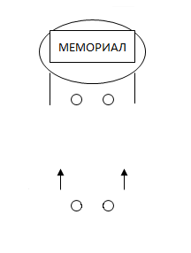
Смена караула проводится через определенные промежутки времени (необходимо учитывать возраст участников). Караульные идут с левой ноги, синхронно поднимая ногу примерно на 45 градусов и опуская так, чтобы пятка чуть заходила за носок другой ноги.
Правила для караульных:
- прямые руки прижаты с боков и не двигаются ни в карауле, ни при движении;
- пальцы указательный, средний, безымянный, мизинец собраны в кулак, большой палец прижат к ним сбоку, ноготь направлен вниз.

ПРИЛОЖЕНИЕ 3

Историческая справка о памятной дате
День памяти о россиянах, исполнявших служебный долг за пределами Отечества

Федеральным законом от 29 ноября 2010 года № 320-ФЗ в списке памятных дат и дней воинской славы России установлена новая дата – 15 февраля – День памяти о россиянах, исполнявших служебный долг за пределами Отечества. 15 февраля 1989 года последняя колонна советских войск покинула территорию Афганистана. Потери Советского Союза насчитывали более 15 тысяч солдат и офицеров.
Кроме войны в Афганистане, советские и российские военнослужащие участвовали в боевых действиях в более чем тридцати иностранных государствах: Корее, Алжире, Анголе, Сирии и т. д. Всего со времен Второй мировой войны в боевых действиях за рубежом приняли участие более полутора миллионов советских и российских солдат и офицеров. Потери нашего государства составляют более 25 тысяч солдат и офицеров.
От Вологодской области в Демократическую республику Афганистан было призвано 2304 военнослужащих и 254 вольнонаемных работника. 84 наших земляка погибло. За героизм и мужество, проявленные при исполнении воинского долга, орденами и медалями награждены более 500 человек. В целом в военных конфликтах за пределами России согласно данным официальной статистики принимало участие 17 тысяч вологжан, около 200 из них погибло.

